ALFONSO RINCÓN CUERVA
ACTIVIDADES TEMA 1
EJERCICIO 1.2
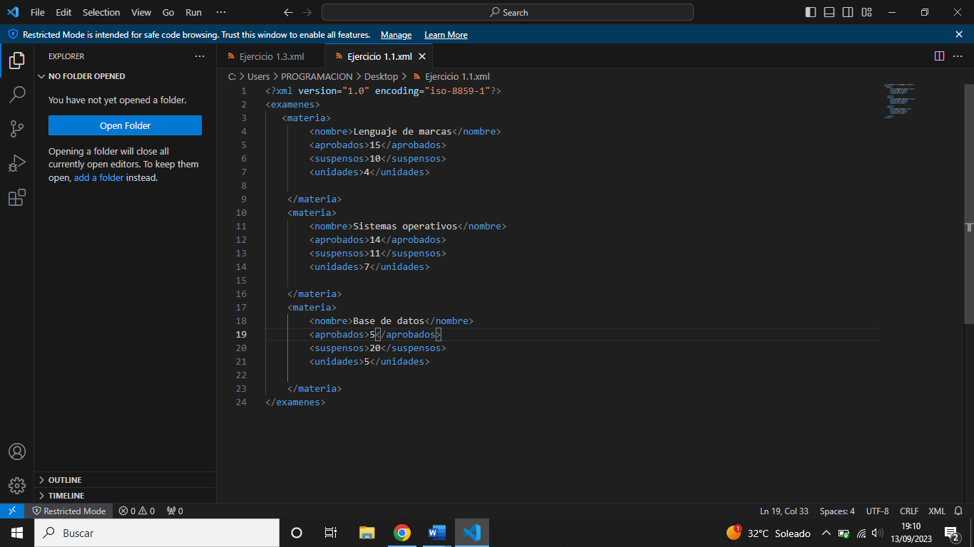

EJERCICIO 1.2
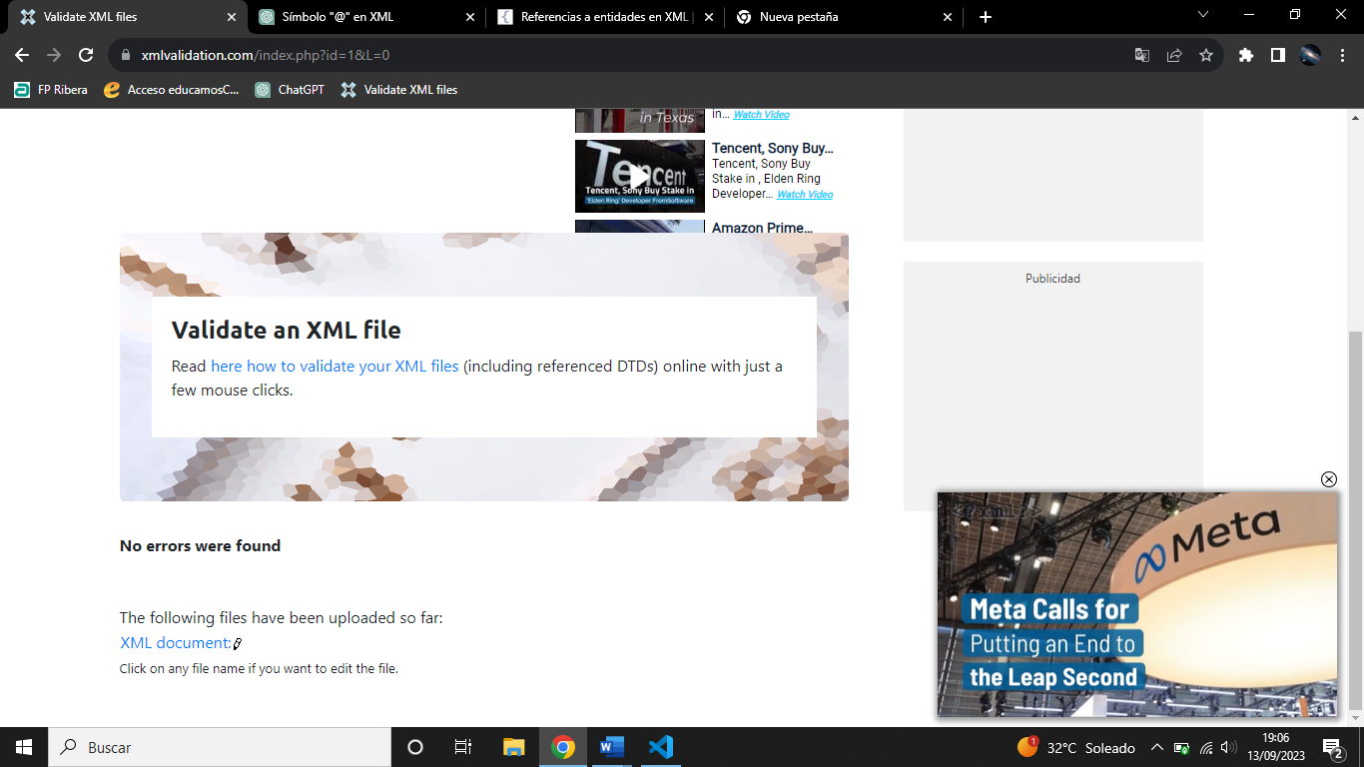
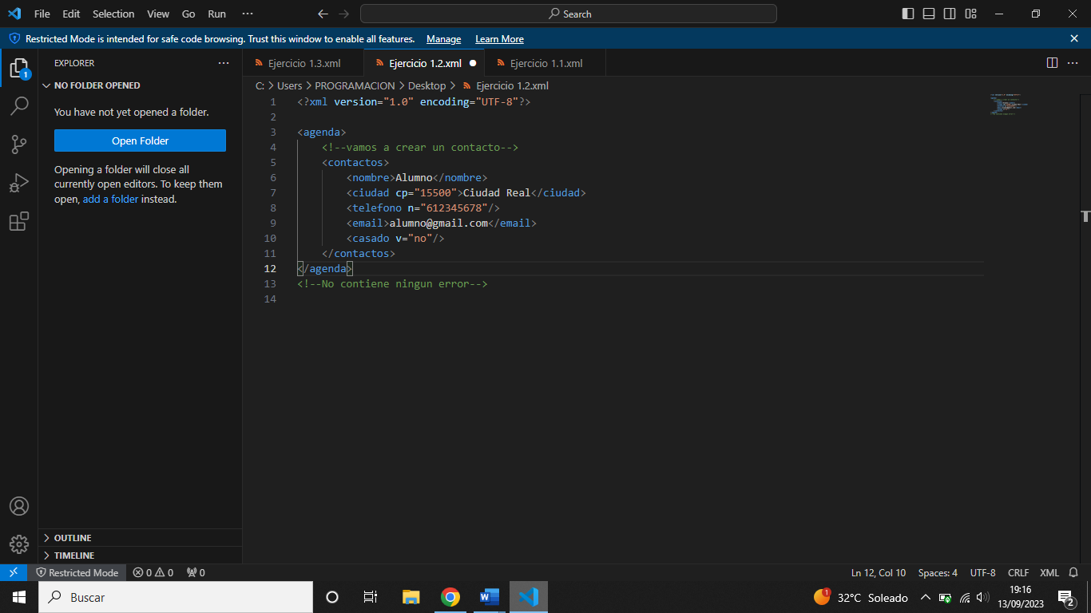
Tras verificarlo, podemos afirmar que este comando no contiene ningún error.
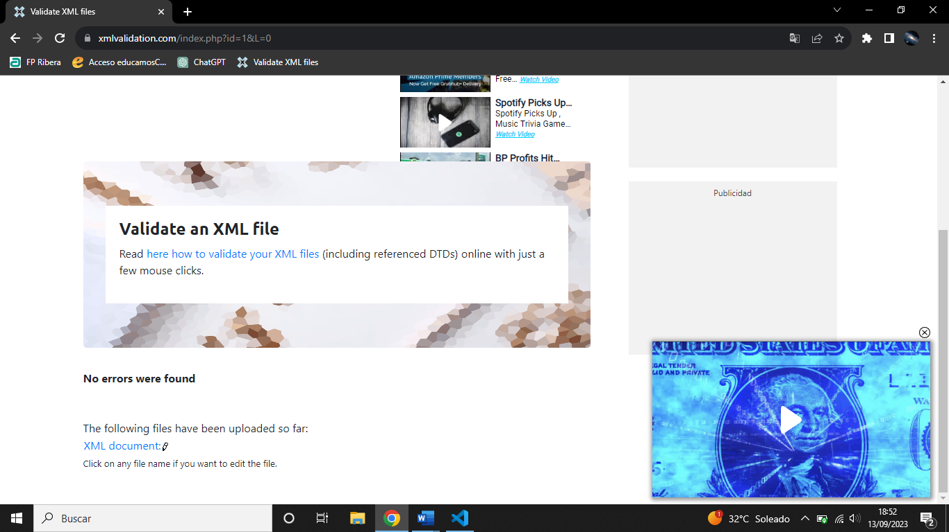

EJERCICIO 1.3

Este código contiene numerosos errores, entre los que encontramos:
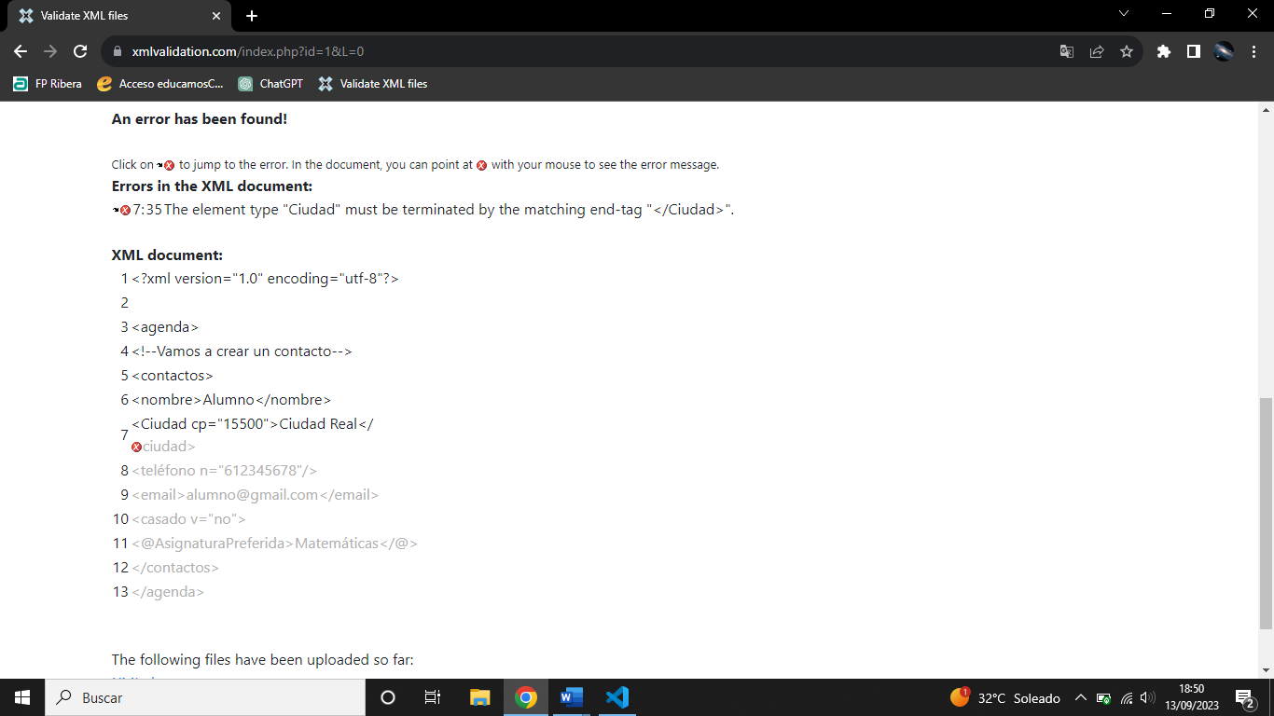
- La primera etiqueta de <ciudad> tenía la letra “c” en mayúscula, mientras que la segunda etiqueta la tenía en minúscula. Esto es un error, ya que XML lo identifica como diferentes etiquetas.

- El segundo error se encuentra en la etiqueta <teléfono>, ya que esta lleva tilde, cuando no se pueden poner tildes en XML.

- El tercer error se encuentra en la etiqueta <casado>, ya que no la cierra. Para solucionar esto, ponemos la “/”, para cerrarla.

- En la línea de la etiqueta <AsignaturaPreferida> hay 3 errores. El primero está en que “Matemáticas”, y que lleva tilde.

- El segundo error de esta línea se encuentra en la etiqueta, ya que lleva un @, cuando esto no se puede usar en XML. Para solucionarlo, lo borramos.

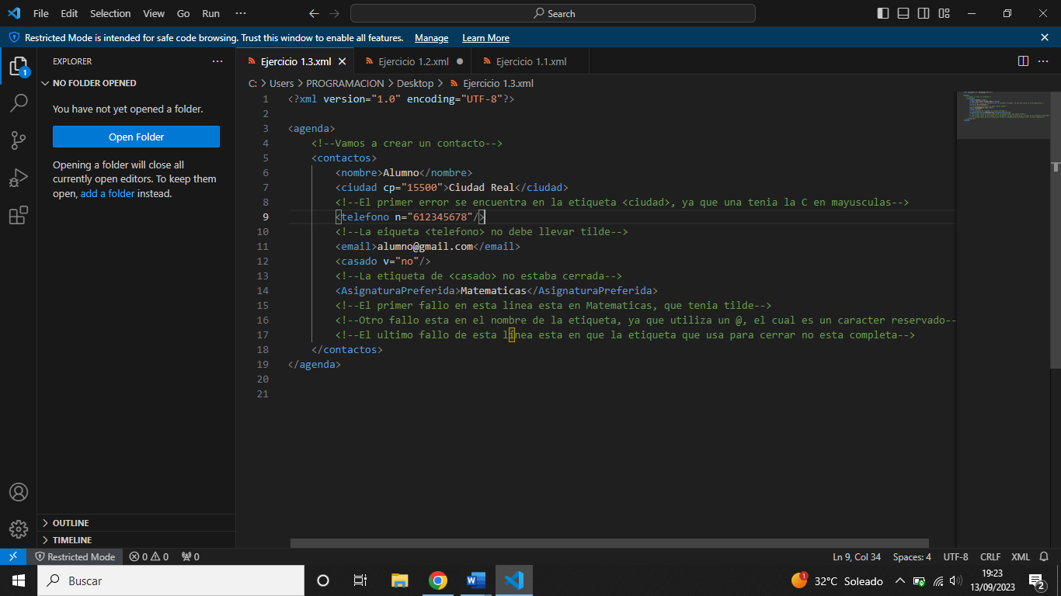
- El tercer error se encuentra en la etiqueta de cierre, ya que pone el </>, pero no pone el nombre de la etiqueta a cerrar. Para solucionarlo, ponemos </AsignaturaPreferida>.

Finalmente, tras realizar estos cambios, el código estaba correcto.
